公司，诚邀贵单位参与《经济金融形势下的投资热点与机遇》课程！

《经济金融形势下的投资热点与机遇》

【上课时间】2023年5月13-14日
【上课地点】广州
【培训对象】董事长、总经理、投融资专业人士、律师、会计师、金融机构管理人员、主管产业投资基金的政府干部
【课程费用】4800元/人，费用包含：学费、资料费、休闲点心及税费。
【报名咨询】艾老师：13924220993

主讲老师：孙老师
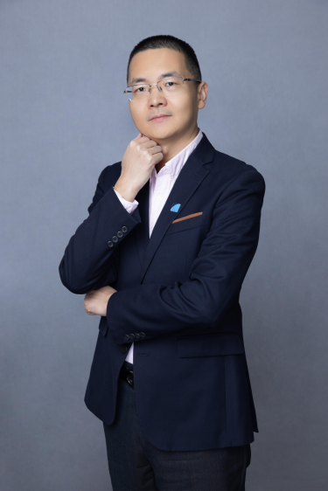
- 国资委培训中心专家
- 中央党校国家治理体系与治理能力现代化研究课题组副主编
- 思想公益基金会理事
- 北大、清华、港大、芝加哥大学客座教授
- 国内外多家上市或拟上市公司董事
- 知名投资人，旗下小村资本、DATA（德尔泰达）、共和成长等多家管理公司管理着数十支基金

学员痛点
- 不能全方位地了解当下最新的经济热点问题，分析最新产业投资方向
- 难以穿透热点现象看清背后蕴藏的中国经济发展规律，了解下一个趋势窗口
- 从宏观经济到微观企业经营之间，难以真正的打通两者间的联系

课程亮点
- 前瞻性足：以投资人和宏观经济学者独到的角度观察当下的经济局势，从各类经济热点和政府报告中抽丝剥茧，前瞻地预判未来的经济形势。
- 视野多维：从宏观视野深入到中观产业逻辑，再到微观企业战略，层层推进，既具有开阔的视野观察经济发展脉络，又有具体切实的方向指引。

目标和收益
- 捕捉经济热点：共同探讨最新的经济热点，了解中国经济未来发展的趋势以及实体经济在其中充当的角色与机会点。
- 洞察底层逻辑：掌握宏观经济如何切实地影响衣食住行和国计民生这几大类产业的演化与发展。

课程目标+收益

在国内经济增长动力不足、国外政治经济格局动荡的背景下，我们应该如何看待中国的双循环战略？如何分析十四五规划给产业带来的深远影响？本课程孙红伟老师将会从宏观、中观、微观三个视角，分析国际国内政治经济形势的动向，在此基础上挖掘各个产业的核心运行逻辑及投资机会，并深入到企业微观层面，给出资本战略决策的关键建议。

课程大纲

前言：
“打赢脱贫攻坚战、成功举办北京冬奥会、疫情防控、国际形势、国内经济发展、俄乌冲突...”
最近的一系列现象说明了什么？
疫情的反复，接下来可能的情况？
一、宏观环境
双循环格局产生的宏观背景
疫情与百年变局
政经格局巨变
中美博弈---时代的大难题
两会政策
年中的一系列重要会议
疫情：防疫政策、经济发展与民生

二、金融与资本市场
1、融资期限
短期金融市场
长期金融市场
2、交易对象
本币市场
外汇市场
黄金市场
证券市场
3、金融市场
权益类资产：股票
大宗商品
固定收益类资产：债券及相关产品
黄金
外汇市场：货币汇率
保险
其他类别资产：房地产、风险投资......
4、国际主要资本市场
美国、欧洲、香港、日本、迪拜......
5、中国资本市场改革
6、资本战略
IPO、并购与借壳、二级市场、基金
7、金融与另类市场
外汇市场、黄金、大宗商品、数字货币
8、理财
四大标准：风险、收益、流动性、门槛
国债与国债逆回购
保险
打新股与打新债
指数型基金与基金定投
家庭资产配置...
9、财富管理
方法论、资产保值增值

三、行业展望与企业发展
1、国计：
新基建
战略需求创新科技
产业链供应链自主可控的卡脖子硬科技
种业安全
碳中和
2、民生：衣食住行健智购娱
3、行业判断
符合社会需要和行业发展规律
拥有核心竞争力
不断未雨绸缪，迭代创新
4、投资判断
5、技术投资判断
6、供应链体系
7、未来价值链与产业链趋势
四、热点解析
资本无序扩张
北交所
双碳
冬奥会
共同富裕
元宇宙与web3.0
新时期的房住不炒
2022两会及二十大

